INDICAÇÃO Nº / 2026

Indico estudos técnicos e a posterior providências para garantir a travessia segura dos pedestres na conversão da Avenida da Amizade para a Rua Francisco Manoel de Souza / Estrada Municipal Mineko Ito

EXCELENTÍSSIMO SENHOR PRESIDENTE DA CÂMARA MUNICIPAL DE SUMARÉ,

Nos termos do art. 214 do Regimento Interno da Câmara Municipal de Sumaré, solicito a Vossa Excelência o envio desta Indicação ao Excelentíssimo Senhor Prefeito Municipal de Sumaré, para estudos técnicos e a posterior providências para garantir a travessia segura dos pedestres na conversão da Avenida da Amizade para a Rua Francisco Manoel de Souza / Estrada Municipal Mineko Ito.
A presente solicitação se justifica pelo fato de que o trecho conta com "Livre Conversão à Direita", fazendo com que os motoristas acessem a via em alta velocidade e coloquem em risco a travessia dos pedestres.
Ressalta-se que a situação coloca em risco de atropelamento, principalmente, idosos, crianças, gestantes e pessoas com mobilidade reduzida que não dispõem de agilidade para correr.
São essas as razões da presente INDICAÇÃO.
Aproveito a oportunidade para reiterar meus votos de elevada estima e consideração.

Sala das Sessões, 25 de Maio de 2.026
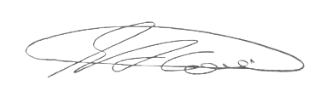

SEBASTIÃO ALVES CORREA
TIÃO CORREA – Vereador/PSDB

